Весна и без простуды?

Мало кто из нас может похвастаться, что весной он совершенно невосприимчив к простудам. Хочется поскорее избавиться от надоевшего зимнего гардероба, распахнуть пальто навстречу приветливому весеннему солнышку. Ну как тут удержаться?! А весенняя погода коварна и переменчива. Солнышко пригревает вроде бы по-летнему, а ветер нет-нет да «пахнет снегом».

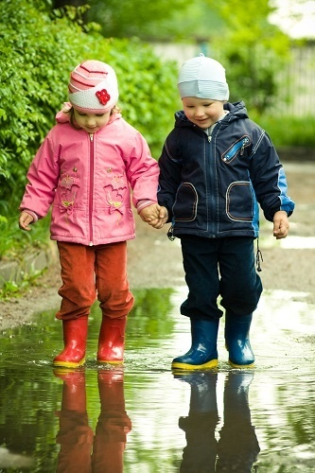А наши дети? Такие же, как мы в их возрасте: радуются каждой луже, каждому весеннему ручейку. Им еще труднее объяснить, почему весной нужно оберегать себя от простуды и гриппа, не скакать по лужам и укутываться от совсем еще не жаркого ветерка.

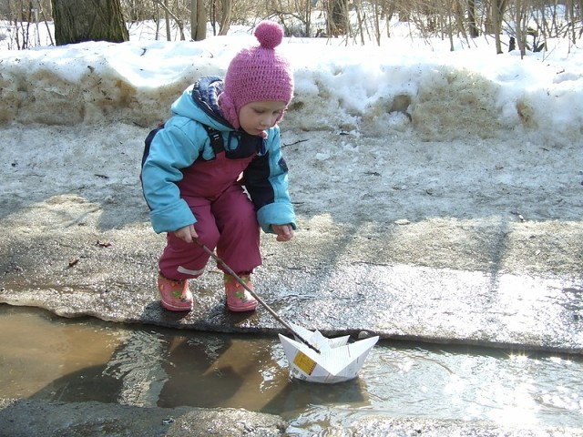

И вот обычное весной дело: кому не позвонишь – все болеют. Да что за напасть такая! А вы профилактикой давно занимались? И вроде бы все понимают, что это полезно, но думать о будущих неприятностях, а тем более болезнях – такое несвойственное нам занятие. Мы можем долго и тщательно планировать семейный отпуск, торжества, выпускные и юбилеи… но то, что простуда может все расстроить, никак не входит в наши планы. Может, стоит и к этой неожиданности подготовиться заранее?

«Мой ребенок всегда болеет», «у него ослаблен иммунитет» - такие фразы можно часто услышать от родителей. Но чтобы это не стало констатацией факта, надо немного потрудиться. Слабый или сильный иммунитет не выдается готовым, как цвет глаз или темперамент. Иммунитет формируется в процессе жизни, и именно в детстве закладываются его основы. Крепкие и тренированные дети болеют реже, потому что все взаимосвязано: укреплять можно не только мышцы. «Тренировать» иммунитет тоже имеет смысл. Но делать это нужно правильно.

Раньше ваши дети постоянно болели? Ничего страшного, любая привычка – дело практики. А полезные привычки не только улучшают здоровье, но и повышают самооценку. Что нужно делать, чтобы здоровье стало «привычкой» круглый год?

**Весна и без простуды?**



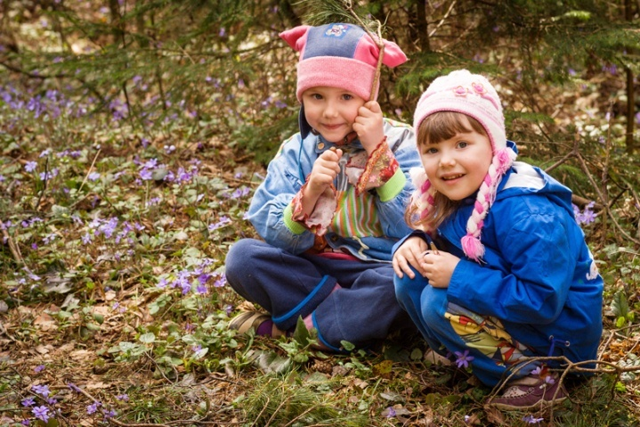Витаминная диета. Свежие фрукты и овощи полезны всегда. Но весной недостаток их ощущается особенно остро. Организм в это время ослаблен из-за дефицита солнышка, свежего воздуха и естественных «врагов» простуды и гриппа – витаминов и фитонутриентов. Постарайтесь сделать свой весенний стол как можно более «растительным». Даже если вы придерживаетесь строго натуральной диеты и не любите экзотические фрукты и овощи, которых в это время года в магазинах, естественно, больше, чем местных, выход есть всегда. Прорастить на окне разнообразную зелень можно и в городской квартире.

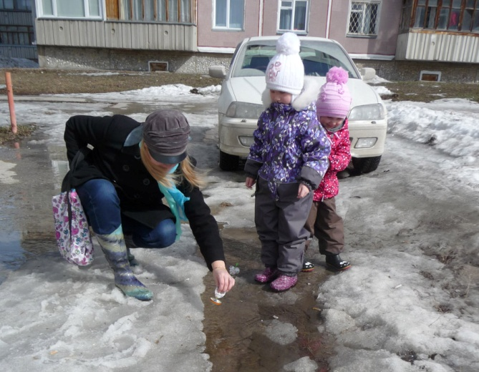

Прочь от духоты и пыли. Как можно больше времени старайтесь проводить на природе. На свежем воздухе защитные силы организма «просыпаются», а легкая физическая нагрузка полезна и взрослым, и детям. В городской квартире двигательная активность ребенка просто не может найти себе применения. Постоянные ограничения делают чадо либо вялым поклонником видеоигр и компьютера, либо «грозой соседей», которых раздражает постоянный шум, естественным образом сопровождающий его игры. Следует помнить, что пытаясь оградить ребенка от инфекций, мы не можем создать ему дома «стерильную» и безопасную среду. Воздух в обычной квартире гораздо чаще загрязнен сильнее, чем на ближайшей улице! Разнообразные синтетические материалы, пыль, бытовая химия – не лучшие «ароматизаторы» для активных детских игр.

Профилактика. Лучшим решением в этот период будет дополнительно защитить детей от весенних инфекций и вирусов. Современные препараты так же могут помочь сделать это правильно и эффективно.

Будьте здоровы! В любую непогоду!

